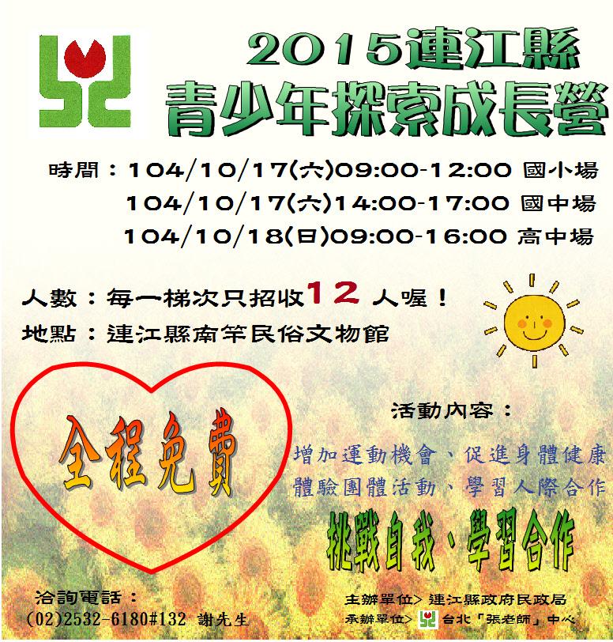

---------------------------------------------------------------------------------------

104連江縣 飛越青少年、社會新希望 青少年營 |  |  |  |  |  | 姓名
性別 | □男□女 |  | 就讀學校 | ______國小/國中/高中_____年級 |  | 用餐 | □葷 □素
生日 |  |  | 身分證字號 |  |  | 地址
家長簽名 |  |  |  | 聯絡電話
 |  |  |  | (家)： | (公司)： |  |  | (手機)：
家長E-mail
注意事項：
1.各項資料請確實填寫，以確保上課權益。
2.您了解並同意「張老師」為連繫、檔案管理、行銷等目的，得處理、運用您所提供的資料發送各項服務或活動訊息。除法令要求及您的同意外不會將這些資料提供予第三人或挪為他用。 簽 名： _______________

